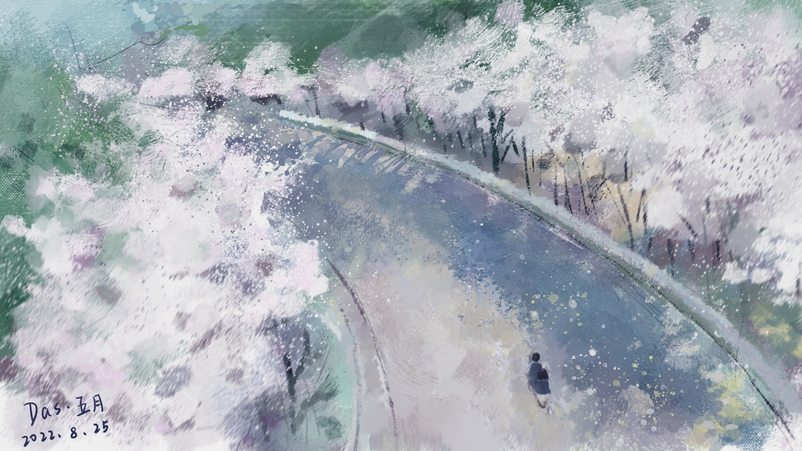

用时：1h

绘画过程：[【PS板绘】今天也是被单图层画法狠狠爽到的一天_哔哩哔哩_bilibili](https://www.bilibili.com/video/BV1WD4y167zr?spm_id_from=333.999.0.0&vd_source=ef9f8827ef7c9061278ad30643bc906d)

反思：第一次尝试这系列的油画笔刷啊，手感很心动。没能画出春天阳光下的透气感，猜测是路面的亮部太灰了；参考图本身也不是强对比度的画面；阴影不能直接混合着画，应该先铺路面基本色再正片叠底叠阴影细化，增强硬对比，而不是软过渡。

原图：

